В преддверии 300-летия российской полиции в добринском отделе внутренних дел прошел «День дублера».

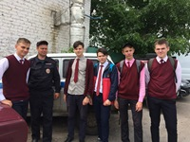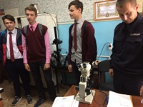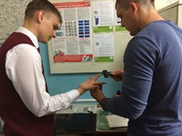
В преддверии 300-летия российской полиции 24 мая в добринском отделе внутренних дел прошел «День дублера». Почувствовать себя в роли полицейских изъявили желание учащиеся 10 класса МОУ СОШ №2 п.Добринка, которых сопровождала социальный педагог Е.Григорова. В четверг перед началом рабочего дня ребят поприветствовал начальник ОМВД России по Добринскому району Сергей Наклескин, - «Уверен, что сегодняшнее мероприятие будет полезным для его всех участников. Познакомившись поближе с сотрудниками полиции, посмотрев на работу стражей порядка изнутри, я надеюсь, что кто-то из Вас выберет профессию полицейского в дальнейшем. Сегодня мы постараемся удовлетворить ваш интерес к этой сложной, нередко требующей полной отдачи сил работе».
Молодые люди познакомились с работой криминалистов, кинологов, следствия, уголовного розыска, ГИБДД, подразделения по делам несовершеннолетних. Попробовали себя и в роли участковых, участковый уполномоченный полиции Владимир Хромченков поделился секретами своей работы. Побывали в кабинете начальника полиции Игоря Ростовцева, который рассказал о работе сотрудников полиции в области борьбы с терроризмом.
Одним словом, все прошло на высшем уровне, участникам мероприятия было интересно и весело, особенно когда они знакомились со служебно-розыскной собакой. Напоследок ребята пожелали сотрудникам полиции удачи и успехов в их трудной, требующей много сил, много времени и много терпения работе и поблагодарили руководство отдела за предоставленную возможность побыть, хотя и недолго, дублерами сотрудников полиции.

